7.12.2013

RIMSKO GRADBENIŠTVO IN INFRASTRUKTURA
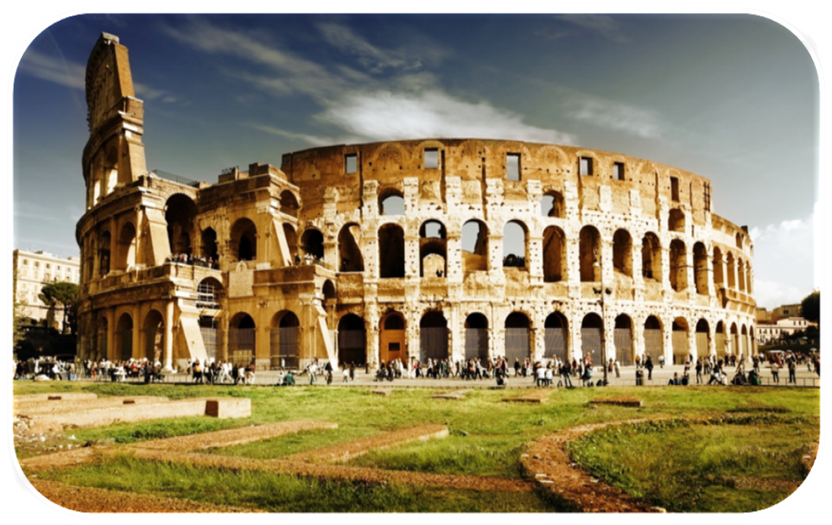
Arhitektura jasno zaznamuje vzpon in propad vsake družbe (Periklova zlata doba Aten). Od začetka 2. stol. naprej je stavbarstvo na apeninskem polotoku doživelo razcvet, ki je pripeljal do korenitih posegov v gradbeništvu in postavljanja veličastnih zgradb v središčih mest. V Rimu so nastale veličastne zgradbe namenjene čaščenju kot na primer tempelj ali pa posvetne stavbe kot so amfiteater, terme, gledališče, mostovi, akvadukti in še mnogo drugih.
VZORNIKI
V nasprotju z grško in bližnjevzhodno kulturo, ki sta nastali samostojno ima Rimska dva močna vzornika, to so Grki in Etruščani. Grki so svojo kulturo razširili na rimski imperij preko kolonij na Siciliji in v južni Italiji. Rimski umetniki in učitelji so bili večinoma Grki. Grki so bili tudi arhitekti rimskih svetišč. Etruščani pa so bili ljudstvo ki je živelo med Rimom in padsko nižino. Območje kjer so živeli je bilo bogato z bakrom prav tako pa so imeli zelo razvito vinogradništvo in živinorejo. Največjo moč so dosegli v 6.stol. pr.kr. ko je bil rim še neznatno mesto. Leta 510 pr.kr. je začela njihova moč slabeti dokler niso postali del rimske države. Etruščani so s pomorstvom postali predvsem posredniki maloazijskih in bližnjevzhodnih vplivov. Kljub temu so razvili svojo umetnost.
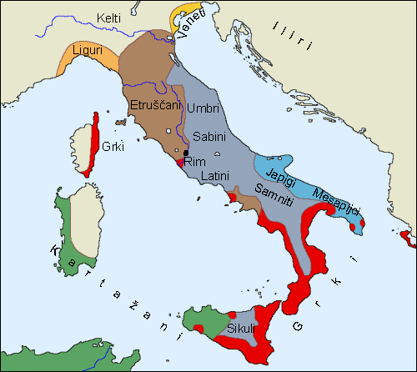
GRKI
ETRUŠČANI
MATERIALI
Rimljani so uporabljali vsa do tedaj znana gradiva dodali pa so nov material konkrecijo ali rimski beton. Iz žgane gline so izdelovali različne opečne elemente kot so zidaki, votlaki ali strešniki(teagolae). Kamen so uporabljali kot osnovno gradivo ali pa za obloge. Večinoma so gradili z lokalnim kamnom, v Rimu pretežno z travertinom v Istri pa z istrskim apnencem. Kamen so uporabljali za tlakovanje in izdelavo kanalizacije in vodovodnih cevi. Vojaki in inžinirji so uporabljali les za mostove, gradbene stroje, odre v gledališčih ali prevozna sredstva. Le-te so pogosto vezali s kovinskimi elementi. Kjer stene niso bile obložene s kamnom so bile ometane in poslikane. Na večjih površinah so uporabljali tudi okensko steklo, ki so ga sestavili iz majhnih krožnih stekel in povezali s svincem. Nov material je bil konkrekcija. To je bila vrsta betona, ki je bil sestavljen iz slojev apna pomešanega iz pucolansko zemljo, ter slojev peska in zdrobljene opeke.
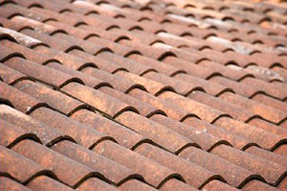
TEGOLA
MERE
Rimljani so pri svojem delu uporabljali povsem svoje mere, ki pa so bile enotne po vsej državi. Osrednja enota je bil 29,57cm dolg čevelj, ki so ga razdelili na 16 prstov med katerimi je vsak meril 1,87cm. Čevelj so delili tudi na 12 palcev po 2,49cm. En čevelj in pol je sestavljal komolec, ki je meril 44,39cm. Dva čevlja in pol pa ste sestavljala enojni korak z mero 73,90cm. Dvojni korak je bil sestavljen iz 5-ih čevljev in je meril 147,90cm. Iz desetih čevljev pa je bila sestavljena decempeda z velikostjo 295,74cm. Te enote so pospešile gradnjo saj so količino materiala lahko izračunali že iz tlorisa. Celoten rim je prikazan na črtni risbi Forma urbis in iz tega načrta se da natančno izračunati število strešnikov.
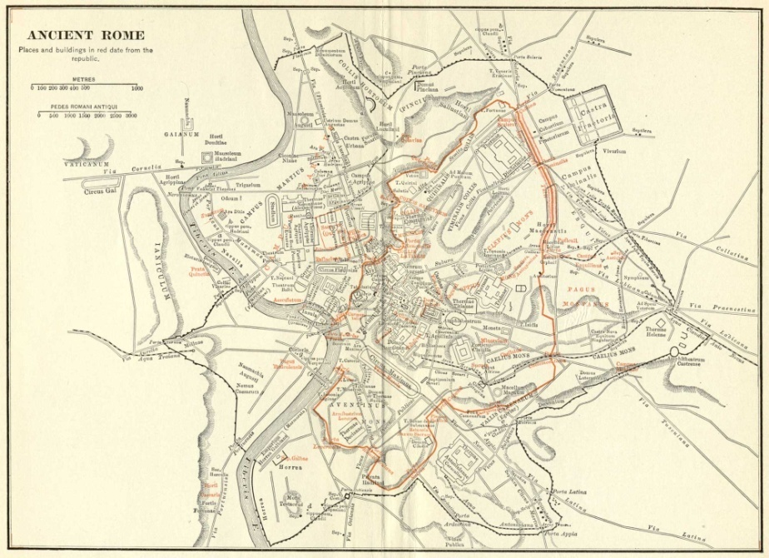
TLORIS RIMA
RIMSKE ZGRADBE
Rimska arhitektura je tako obsežna, da obsega že skoraj vse zgradbe, ki jih poznamo danes. Ker jih je tako veliko jih je skoraj nemogoče opisati vse hkrati zato bom tukaj opisal samo nekatere izbrane zgradbe.
TEMPELJ
Tempelj je bil namenjen čaščenju različnih bogov. Rimski tempelj združuje etruščansko zasnovo in grške stebre. Večinoma je bil pravokotne oblike zelo znana izjema pa je venerin tempelj v Rimu, ki je za razliko od drugih okrogel.
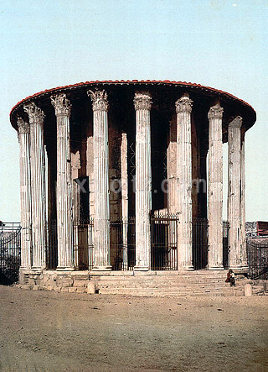
VENERIN TEMPELJ V RIMU
TERME
Terme niso bile le kopališče kar nam ime danes pomeni. Terme so bile tudi mnogonamenski objekt prostori za telesno in duhovno rekreacijo. Sprva so bile terme del bogatejših vil kasneje pa so cesarji tekmovali kdo bo zgradil lepši prostor za množice. Terme so bile tehnološko zelo napreden objekt z zahtevnimi izvedbami ogrevanja in dovajanja tekoče vode. Ker ni več ohranjenih rimskih term moramo uporabiti domišljijo in računalniško simulacijo. Sredi parka, ki so ga obdajali družabni prostori, knjižnice, tekališča, športna igrišča, je stala kopališka zgradba terme. Vhoda za moške in ženske sta bila ločena. V termah so bili prostori s toplim zrakom, topla in mrzla kopel, potilna kopel, masažni prostor, restavracije…Ogrevanje je bilo talno s hipokavsti, vodo pa so dovajali po akvaduktih.
Terme so bile sestavni del rimske vile, večje terme s pomožnimi objekti pa so bile ponos mesta. Samo v Rimu je bilo v 4.stol. približno 1000 manjših in večjih term.
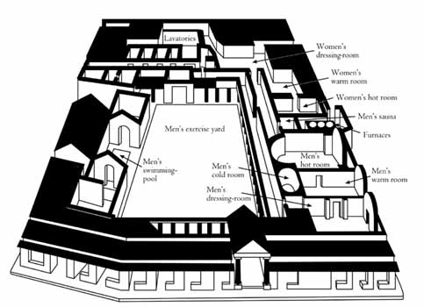
RIMSKE TERME
GLEDALIŠČE
Grki so za gledališče poiskali kamnit hrib in vanj vklesali polkrožno razporejene sedeže. Rimljani so gledališče postavili na ravnem kot samostojno zgradbo sredi mesta. 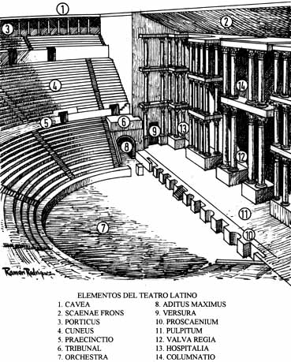
ODER
ORKESTRA
Orkestra ni več služila prvotnemu namenu, prostoru za nastopajoče temveč so na njem sedeli senatorji. Igralci so nastopali na odru za katerim se je dvigala kamnita stena z nadstreškom, ki je služila za pravilen odboj zvoka.
AMFITEATER
Amfiteater je po vsebini rimska iznajdba. Namenjen je bil zabavi. Neron je za požig rima obdolžil kristjane in jih nato v koloseju vrgel levom. S takimi zabavami so rimski oblastniki zabavali sebe in množice. S hrano in zabavo so si zagotavljali obstoj in mir. Gladiatorke igre so najprej prirejali na forumu kjer so postavili začasne lesene tribune kasneje pa so v ta namen zgradili amfiteatre. Večina je imela eliptično obliko prostra za boje ali arene. Areno je obdajal varovalni jarek nad njim pa so bili razporejeni sedeži, ki so se dvigali po naravni ali umetni brežini kot pri gledališču. Rimska konstrukcija je omogočala nemoteno delovanje objekta v katerem je bilo lahko tudi do 80.000 gledalcev. Prostor za gledalce so lahko prekrili s ponjavo. Med mnogimi javnimi zgradbami je prav amfiteater po zgradbi in arhitekturi najbolj rimski. V času cesarstva je bilo zgrajenih preko 100 amfiteatrov po vsem imperiju.
KOLOSEJ
Kolosej je prvotno znan kot Flavijski amfiteater. Je nabolj znan rimski amfitetater, ki se je ohranil do danes. Postavljen je v središču Rima. V času, ko so v njem potekale še gladiatorske igre, je bila kapaciteta 50.000 ljudi. Poleg tega, da je svetovno nabolj znan amfiteater, je tudi najpomembnejša zgradba antičnega rima. Gradnja se je pričela leta 72 pod vodstvom cesarja Vespasiana. Denar za graditev so rimljani pridobili z zavzetjem Jeruzalema leta 70. Kolosej so se rimljani odločili zgraditi v dolini, kjer je prvotno bilo umetno jezero, ki seje napolnilo s ližnjimi izviri vode. Tega je dal Vespasian prekriti. Najprej so spremenili smer vodovoda, ter zgradili temelje. Vespasian je videl le izgradnjo prvih dveh nadstropij, saj je leta 79 umrl. Objekt je tako postal prvi veliki amfiteater. Tito je dodal še 3 in 4 del in ga otvoril s stotimi dnevi iger leta 80. Domizian je kasneje opravil še razne popravke. Zgradil je podzemlje arene z številnimi hodniki in podzemnimi vhodi v areno. Poleg amfiteatra se je za potrebe iger zgradilo še nekaj objektov. Razni objekti za treninge gladiatorjev, prostori za skladiščenje orožja…Tribune in notranjost je v celoti iz marmorja(travertin).Tribune so razdeljene v 5 horizontalnih sektorjev, ki so bili namenjeni različnim slojem prebivalstva. Spodnji so bili rezervirani najvišjim slojem prebivalstava, z višino stopnic pa se je nižal položaj v družbi. Spodnji sektor namenjen plemičem ima velike stopnice na katerih so bili leseni sedeži, kateri so bili poimesnko rezervirani. Stopnice pod stebriščem so bile namenje ženskam, ki se niso smele mešati z ostalimi gledalci. Nad stebriščem so bila še stojišča, ki so bila namenjena najbolj revnim.
CESTE
Ceste so postavljali tako vešče, da mnoge sodobne ceste potekajo po rimskih. Kraje so povezovale po najkrajši možni poti in z čim manj ovinkov. Ker so služile za hiter promet(predvsem vojske) so morale biti trdno grajene. Sama konstrukcija cest je zahtevala malo vzdrževanja. Zemljo so najprej nabili, nanjo položili 2 sloja kamnitih plošč v malti in nanje nasuli sloj peska in sloj betona. Kot površinski sloj so v malto položili trdne kamne ob straneh pa uredili peščeno pot za pešce.
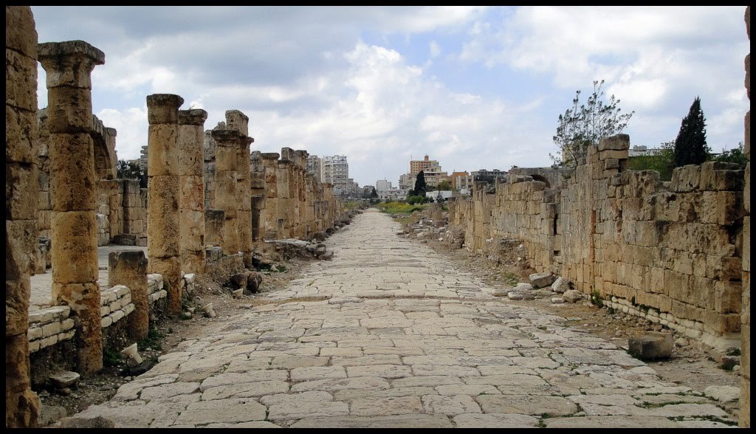
RIMSKA CESTA
MOSTOVI
Pri gradnji mostov so dodobra izkoristili svoje znanje o obokih. Mostovi zgrajeni za izključno vojaške potrebe so bili leseni. Trajanov most čez Donavo je imel razpone velike do 50m 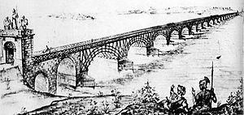
TRAJANOV MOST ČEZ DONAVO
Mnogi rimski mostovi še danes opravljajo svojo funkcijo. Ograja mostov je bila kamnita in nizka. Na vsaki strani mosta je bil portal. Mostovi so bili velikokrat olepšani z napisi ali kipi.
AKVADUKT
Akvadukt je bila naprava s katero so oskrbovali mesta z vodo. Da bi vodo lahko pripeljali od izvira do mesta z naravnim padcem so prek dolin zgradili mostove preko katerih so potekali kanali z vodo. Globoke doline so zahtevale večnadstropne konstrukcije tudi več kot 80m. na vrhu akvadukta je bil kanal z vodo pod njim pa pot za nadzornike, ki so skrbeli za pravilno delovanje akvadukta. Antični rim je oskrbovalo 12 velikih akvaduktov in več odcepov. Danes najbolje ohranjen akvadukt je Pont du Gard v južni Franciji.
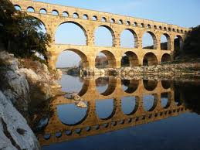
PONT DU GARD

Zgodovina je učiteljica a zdi se da za arhitekturo to skoraj ne velja. Mnoga sodobna naselja in arhitektura zelo zaostajajo za dosežki preteklih obdobij. Narodi so se skozi celotno zgodovino veliko dokazovali v graditeljstvu zato je arhitektura tudi pokazatelj najrazličnejših elementov kot so gospodarske razmere, razvitost znanosti in tehnike, orodje, material in kultura.
VIRI IN LITERATURA
Glavna literatura:
~Jože Marinko, ANTIČNA ARHITEKTURA, založba družina, Ljubljana 1997
Ostala literatura:
~Elisabetta Bovo, VELIKI IMPERIJ, prevedel Miroslav Bajt, založba mladinska knjiga, Ljubljana 1997
~Fejda Košir, O ANTIČNEM INŽINIRSTVU, Fakulteta za arhitekturo univerze v Ljubljani, Ljubljana 2009
~ http://www.slideshare.net/DavidKouh/rimska-umetnost
~ http://sl.wikipedia.org/wiki/Panteon

